Correction de l’AD : de la lumière pour traquer les faux billets …

1.1
Ultraviolets
Visible
400 800
Infrarouges

λ (en nm)

1.2 E = h.ν 1
soit E =

h.c

λ1

numériquement :
6, 63×10-34 × 3,00×108 = 7,84×10–19 J
253, 6×10-9
E =

Comme : 1,00 eV = 1,60×10^{–19} J on a E =
7, 84×10−19

- Diagramme énergétique de l’atome de mercure
  - Le niveau E₀ = -10,44 eV représente le niveau fondamental.
Les niveaux E₁, E₂, E₃, E₄ représentent des états excités.

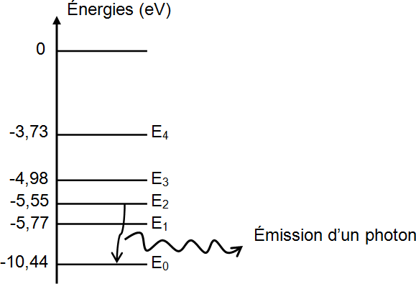

  - Le photon de longueur d’onde λ₁ = 253,6 nm, possède une énergie E = 4,90 eV.
Cette énergie correspond à la transition entre le niveau fondamental et l’état excité E₂.
E = |E₀ – E₂|

1, 60×10−19

= 4,90 eV

3.
On représente ci-dessous le diagramme d’énergie simplifié d’un électron
d’un atome de nanopigment.
EE 1
Lorsque le billet test éclairé par la lampe UV, les photons UV émis sont dans un 1er temps absorbés par les é des atomes du pigment, puis, se produit une désexcitation non radiative (sans émission de photon) et enfin, la désexcitation radiative dans le vert.
EE2

EF

3.1.Identifier sur le diagramme ci-dessus, la transition responsable de l’émission de lumière verte.

3.2.Calculer en eV la valeur de ∆E entre les niveaux d’énergie EF et EE2.
∆E = E(EE2) – E(EF) = h.c / λ(vert) = 3,80.10⁻¹⁹ J = 2,37 eV.

